**1 阅读下列代码，给出输出结果**

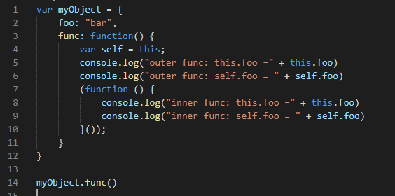

**正确答案**

**2 下面这一行的输出是什么？**



* **正确答案**
* **为什么这两个不相同？**
* **如何解决？**

**3 下面代码输出是什么？**

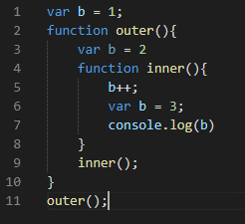

* **正确答案：**

**4 如何在一个Array的头部插入一个元素，如何在一个Array的尾部的插入一个元素。**

* **正确答案**
* **如果是在ES6的情况下可以有什么别的方法吗？**

**5 编写一个sum 方法，使得下面两个代码可以正常工作。**



* **至少有两种解决方案，或者能提供其他可完成目标的代码即可。**

**6 以下代码的输出是什么？（下面两张图片代码是连着的，因为现实问题所以分开截图。）**

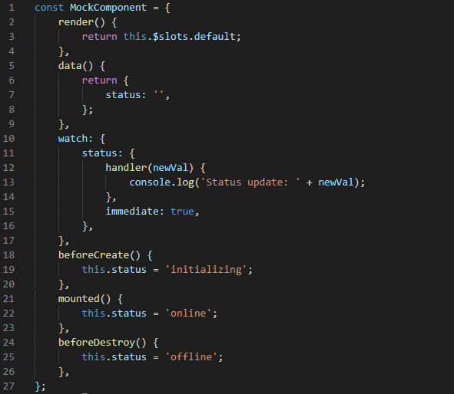

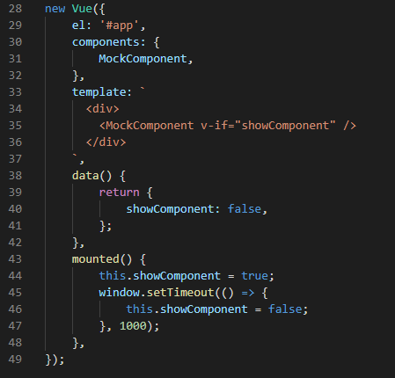

* **答案：**